内部管理体系审核程序

（第B版）

程序控制状态：受控■ 非受控□
受控章：

发放编号：

总页数： 6 页（含封面）

编制人：

审核人：

批准人：

广州XXXX检测技术服务有限公司

发布日期：2013年9月20日 修改日期：/年/月/日 实施日期：2013年9月20日

修改记录表
序号 | 对应章  节号 | 修改前内容 | 修改后内容 | 修改人 | 批准人 | 批准日期

1.目的
验证本公司管理体系所有规定和要求的适宜性，以及体系运行的可行性及有效性，为改进管理体系及管理评审提供依据。
2.范围
适用于对本公司内部管理体系的审核活动。
3.职责
3.1 质量负责人
3.1.1 主持开展年度内部管理体系审批工作；
3.1.2 批准年度内部管理体系审核计划。
3.2 内审组
3.2.1 执行内部管理体系审核工作；
3.2.2 负责内部质量审核资料和记录的整理，并组织对纠正措施进行跟踪验证
3.3 受审核部门
3.3.1 按照《内部管理体系审核程序》的要求接受并配合内部审核工作；
3.3.2 负责对审核中涉及本部门责任的不符合实施纠正措施及验证工作。
4. 工作程序
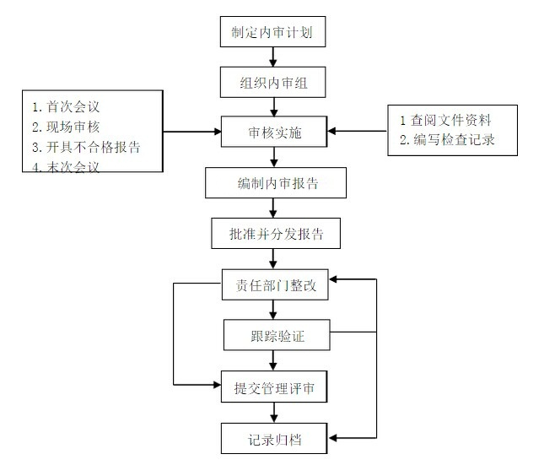
4.1 内部审核工作流程图
4.2 内部审核计划及准备工作
4.2.1 质量负责人应于每年年初制定内部审核计划，并填写《年度内审计划表》，制定一年内一次或分批多次的内审工作计划，计划应覆盖管理体系全部要素，内部审核周期为一年，特殊情况下，实验室主任可以临时决定增加内部审核。
4.2.2 质量负责人依据《年度内审计划表》的审核内容和审核对象组织内审组。内审员必须具备下列条件：
a) 诚实、公正，有较强的工作责任心；
b) 经培训考核合格，取得内部质量审核员资格；
c) 应与被审核部门无直接责任与利益关系。
4.2.3 质量负责人召集内审组员召开内审工作准备会议，并任命确认内审组长。
4.2.4 内审组长负责根据实际《年度内审计划表》，填写《内部审核日程计划表》交由质量负责人审批。
4.2.5内部审核日程计划批准后，应在具体执行前一周时间发放到各受审核岗位，受审核岗位根据计划内容做好接受审核的准备工作，并安排好日常的检测工作，以保证内部审核工作不会对日常的检测工作带来不良的影响，确保内部审核工作的顺利执行。
4.3 内部审核的实施
4.3.1 内审组长在内部审核实施前3-5天内组织召开首次会议，首次会议内容应包括：
a) 向受审方负责人介绍内审组员及分工；
b) 对受审方提出具体审核要求；
c) 说明审核的目的、范围、依据和所采用的方法及解释实施计划中不明确的内容。
4.3.2 现场审核时，内审员依照相应的分工开展审核工作，审核员应通过交谈询问、查阅文件和记录、观察及现场考核检查等方式收集客观证据，并在《内审检查表》、《检测能力方式确认及结果确认一览表》中填写相关审核记录，受审核岗位人员应如实回答内审员的提问，主动配合内审员的工作，及时提供审核的证明材料、实物等。
4.3.3内部审核中，审核员根据所观察到的问题开具不符合项，并填写《内审不符合项报告》对不符合事实予以描述并评价其性质，内审组织对《内审不符合项报告》进行评审，确实为不符合项时，填入《内审不符合项记录表》中。
4.3.4 内审组长应在审核期间根据实际情况召开审核会议，交流和总结审核工作，以确保审核的准确性。
4.3.5 内审组长在内部审核完成后组织召开末次会议，末次会议内容应包括：
a) 重申审核的目的、范围及依据；
b) 做出审核评价和结论；
c) 提出纠正措施和要求。
4.4 编写内部审核报告
4.4.1内审组长在末次会议后的一周内完成《内部审核报告》的编写，由全体 内审员签字，经质量负责人审核批准后，发至各部门，并作为管理评审的依据之一。
4.4.2 《内部审核报告》应包括以下内容：
a) 审核的目的和范围；
b) 受审核部门或岗位名称；
c) 审核日期及审核员；
d) 审核所依据的文件；
e) 审核过程和结果的描述；
f) 不符合项描述；
g) 根据审核情况做出的结论或建议等。
4.5 制定、实施纠正措施
4.5.1 各部门根据《内部审核报告》及《内审不符合项报告》，需在一周内完成对不符合项的分析研究、找出原因、制定纠正计划、明确完成日期，并按照《实施纠正措施程序》的要求，组织实施纠正措施。
4.5.2 内审员对各部门的纠正措施应进行跟踪、检查和验证，将跟踪结果填写在相应的《内审不符合项报告》中，并提交管理评审。
4.5.3如涉及管理体系文件的修改，按《文件控制和维护程序》执行；如纠正措施达不到预期目的和效果，应重新研究，制定新的纠正计划，采用新的纠正措施。
4.5.4 若发现不符合已对客户委托的检测工作产生了不良影响，应由相应的业务员及时书面通知客户。
4.6 评审资料存档
4.6.1内审结束后，内审组长应将本次审核的全部资料和记录移交给质量负责人，质量负责人将内审资料建档，交由资料员存档，并执行《记录管理程序》。
5. 相关文件
《实施纠正措施程序》 BY/CX-09-2015
《文件控制和维护程序》 BY/CX-02-2015
《记录管理程序》 BY/CX-11-2015
6. 记录
《年度内审计划表》 ZLJL-12-01-2015
《内部审核日程计划表》 ZLJL-12-02-2015
《内审检查表》 ZLJL-12-03-2015
《检测能力确认方式及确认结果一览表》 ZLJL-12-04-2015
《内部审核报告》 ZLJL-12-05-2015
《内审会议记录表》 ZLJL-12-06-2015
《内审不符合项报告》 ZLJL-12-07-2015
《内审不符合项记录表》 ZLJL-12-08-2015

